**Groenten, fruit en melk op school!**

Beste ouder,

Onze school neemt deel aan **Oog voor Lekkers**. Dankzij Europese en Vlaamse subsidies kunnen scholen uit het **basisonderwijs** (kleuter en lager), het **buitengewoon lager**en het **buitengewoon secundair onderwijs**  genieten van een financiële ondersteuning voor de verdeling van fruit, groenten en melk. Via dit project willen we leerlingen helpen om van (biologische) **fruit, groenten en** (biologische) **melk** een dagelijkse gewoonte te maken.

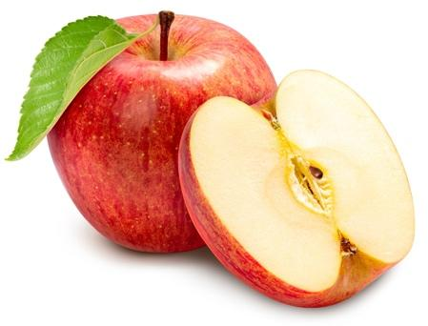

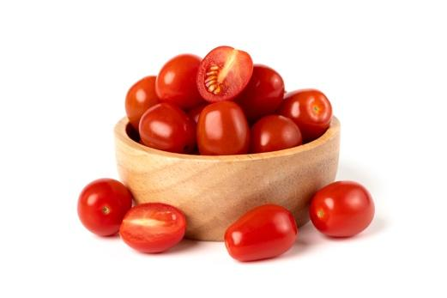

**2x10 weken** krijgt uw kind op … dag *(vul de vaste fruit-/groente- en/of melkdag in, bv. woensdag)* een stuk fruit/groente en/of melk. Hiervoor hoeft u **niet te** betalen!

*(Zet hieronder het fruit-/groente- en/of melkpictogram in het vakje van de vaste fruit-/groente- en/of melkdag.)*

| Maandag | Dinsdag | Woensdag | Donderdag | Vrijdag |
| --- | --- | --- | --- | --- |
|  |  |  |  |  |

Na de periode van 2x10 weken wil de school het project graag verder zetten tijdens de rest van het schooljaar. Concreet vanaf week *(zet hier de datum dat jullie het project verder zetten)*

Daarvoor willen we uw hulp vragen.

*(Kies als school om 1 of meerdere van volgende opties te vermelden.)*

* Kan u elke …dag *(vul de vaste groente-/fruit-/melkdag of -dagen in)* een stuk fruit/groente en/of melk meegeven als tussendoortje? Dit noemen we Gezond in de Boekentas! Bij vragen hierover kan u terecht bij de leerkracht of directie. *(Zet hieronder het fruit-/groente- en/of melk pictogram in het vakje van de vaste fruit-/groente- en/of melkdag.)*

| Maandag | Dinsdag | Woensdag | Donderdag | Vrijdag |
| --- | --- | --- | --- | --- |
|  |  |  |  |  |

* Voor ….euro *(vul indien van toepassing de ouderbijdrage in)* zorgt de school ervoor dat uw kind de rest van het schooljaar *(vul de periode aan)* op …dag *(vul de vaste groente-/fruit-/melkdag in)* kan genieten van een lekker stuk fruit/groente en/of melk op school. Bij vragen hierover kan u terecht bij de leerkracht of directie.
* De school zorgt ervoor dat uw kind de rest van het schooljaar *(vul de periode aan)* op …dag *(vul de vaste groente-/fruit-/melkdag in)* kan genieten van een lekker stuk fruit/groente en/of melk op school. De school/de ouderraad/de ouderwerking/de gemeente *(schrap wat niet past)* zorgt voor de betaling van de overige weken. Bij vragen hierover kan u terecht bij de leerkracht of directie.

Natuurlijk bent u als ouder de beste supporter van Oog voor Lekkers! Geef dus gerust ook op andere dagen een gezond tussendoortje mee. Op zoek naar extra inspiratie? Of wil u uw ouder-skills nog meer op smaak brengen? Check [www.oogvoorlekkers.be](http://www.oogvoorlekkers.be) voor leuke tips!

*(Ook kan hier een oproep gedaan worden aan ouders om actief deel te nemen aan het project op school, bijvoorbeeld als* [*schilouder*](https://www.oogvoorlekkers.be/sites/default/files/inline-files/SJ2024-25%20Helpende%20Handen%20Oog%20voor%20Lekkers_0.xlsx)*. Voor meer info: www.oogvoorlekkers.be)*

Als u nog vragen hebt, stel ze ons gerust!

Met vriendelijke groeten,

*(naam en contactgegevens van de directeur of verantwoordelijke)*